Machine Learning – Assignment 6 - Coding

103062528 林玉山

**1. Data Set**

首先依照助教提供的 data set可以畫出以下結果：

Label為1的data是綠色圈圈，Label為 -1是藍色圈圈，沒有Label為黑點

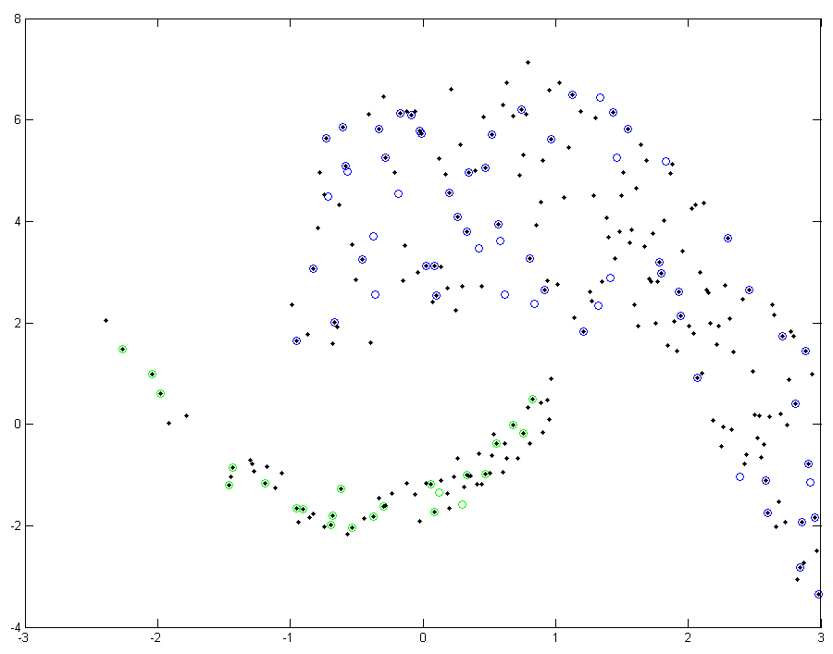

而根據助教給予的解答，所有點的Label應該為下圖

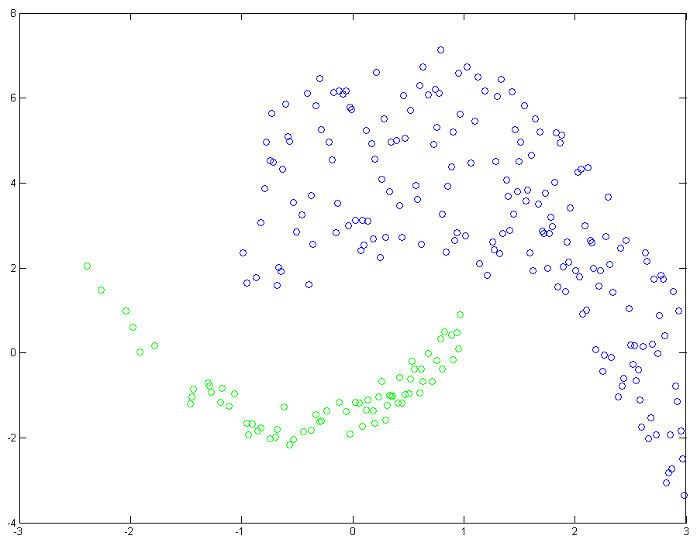

**2. Kernel RLS Classifier**

**(a) 參數設定**

$γ=10$ for Gaussian Kernel

$λ=1$ for Regularization Term

**(b) 結果**

Error Rate: 0.0



**3. Laplacian RLS Classifier**

**(a) 參數設定**

$γ=10$ for Gaussian Kernel and Gaussian Similarity Matrix

$λ=1$ for Regularization Term

$μ=1$ for Laplacian Term

**(b) 結果**

Error Rate: 0.0



**4. 討論**

這組資料呈現兩個半月型，一個半月正好是同一組資料。一開始給予有Label的點分散在半月各處，可以想見若是使用Linear Classifier像是Perceptron先將這些點分開，然後拿去predict剩下的點的話，結果一定會很差。為了讓鄰近的點能夠被分在同一群，可能使用Graphical Model會比較好。因此不意外的，Laplacian RLS Classifier的表現確實很出色，正確地找出兩個半月型並分成兩群。

比較令人意外的是，單純的Kernel RLS表現也很好，竟然也正確分出兩群的位置。很有可能是因為一開始給予有Label的點剛好都在很關鍵的位置，所以mapping到Infinite Dimension也剛好可以被漂亮切開。因此才有這樣的好結果。